产品介绍 Overview

与货架在宽度、深度和层高完美配合，最大化利用货架空间

能够承载信息技术的基本载体，与WMS系统互连

18个尺寸系列，能满足从小到大绝大部分物料的存储

单零件盒最多支持8个SKU存储

支持关联SKU的存储

通过横向和纵向分隔扳的使用，演变出上百种大小的存储空间

密集存储和目视管理的结合

产品特点 Features
1、目视管理：

红、黄、蓝、绿、白、透明六种可选颜色，是我们轻易通过颜色来管理和识别不同种类的物料

半开口式结构，让内容物一目了然，透明前挡板附件也将助力目视管理功能的实现

2、密集管理：

可拉出悬挂结构，将料盒变为一个可100%打开的抽屉，空间利用率可提升35%~40%

相同的存储数量，节省占地面积50%，节省货架数量50%

3、多SKU管理：

SF系列的产品利用分隔板将料盒分隔为多个独立空间，能够解决现代企业SKU需求量多但单SKU存储量少的仓储问题，使企业实现精益生产管理，提高管理效率与生产利润。

4、多种颜色设计：

设计了红、黄、蓝、绿、白、透明六种可选颜色，使您可以直观了解物料盒中盛放的物料，极大程度地减少物料分拣时间，提高仓储管理效率。

5、生产线纠错：

SF系列物料盒不仅能够用于零件仓储还特别适合在装配生产线上使用，将产品的各个零部件按照所需数量放在一个物料盒中，装配完成后，可以根据盒中零件的实际使用情况进行逆向纠错，判断是否存在少安装或者零件浪费情况。

6、半开口结构设计：

半开口式的结构设计让内容物一目了然，提高了产品的取用效率，物料盒前方有皮纹区，可黏贴条形码等标式，提高物料辨识精确性，为实现存储空间最大化，确保用户使用的灵活性，我们还配备有前挡板附件，您可根据需要进行选择。

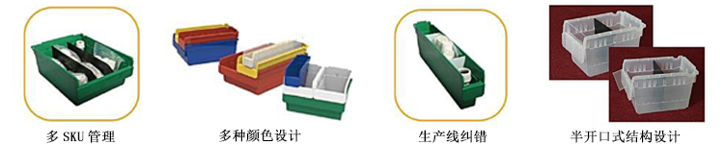
技术参数 Specifications
型号 | 产品尺寸  L*W*H（mm） | 横向分隔板 | 纵向分隔板 | 前挡板 | 每箱包装数（个）
SF3115 | 300*100*150 | SFH115 |  | SFF100 | 20
SF3215 | 300*200*150 | SFH215 | SFV315 | SFF200 | 10
SF3415 | 300*400*150 | SFH415 | SFV315 |  | 5
SF5115 | 500*100*150 | SFH115 |  | SFF100 | 20
SF5215 | 500*200*150 | SFH215 | SFV515 | SFF200 | 10
SF5415 | 500*400*150 | SFH415 | SFV515 |  | 5
SF6115 | 600*100*150 | SFH115 |  | SFF100 | 20
SF6215 | 600*200*150 | SFH215 | SFV615 | SFF200 | 10
SF6415 | 600*400*150 | SFH415 | SFV615 |  | 5
SF3120 | 300*100*200 | SFH120 |  | SFF100 | 20
SF3220 | 300*200*200 | SFH220 | SFV320 | SFF200 | 10
SF3420 | 300*400*200 | SFH420 | SFV320 |  | 5
SF5120 | 500*100*200 | SFH120 |  | SFF100 | 20
SF5220 | 500*200*200 | SFH220 | SFV520 | SFF200 | 10
SF5420 | 500*400*200 | SFH420 | SFV520 |  | 5
SF6120 | 600*100*200 | SFH120 |  | SFF100 | 20
SF6220 | 600*200*200 | SFH220 | SFV620 | SFF200 | 10
SF6420 | 600*400*200 | SFH420 | SFV620 |  | 5
产品细节 Details
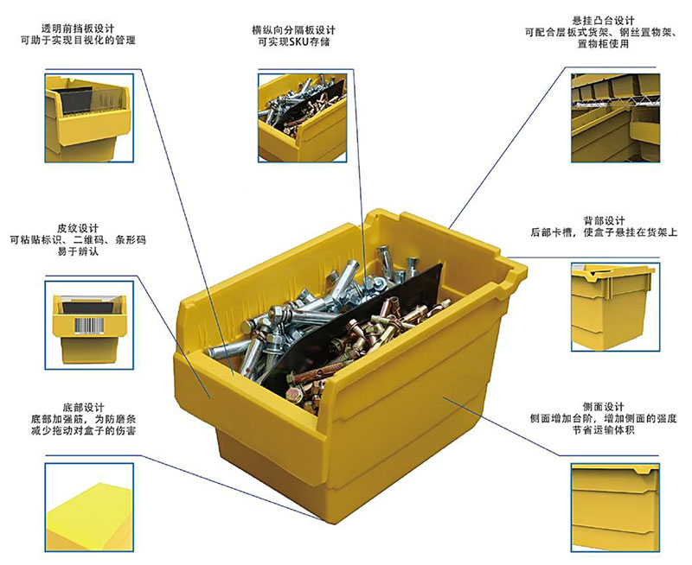
产品应用 Applications
